Informacja prasowa
Warszawa, 13 marca 2019 r.

Planujesz zmianę lub rearanżację biura? Możesz natknąć się na te pojęcia.
Słowniczek trendów w projektowaniu

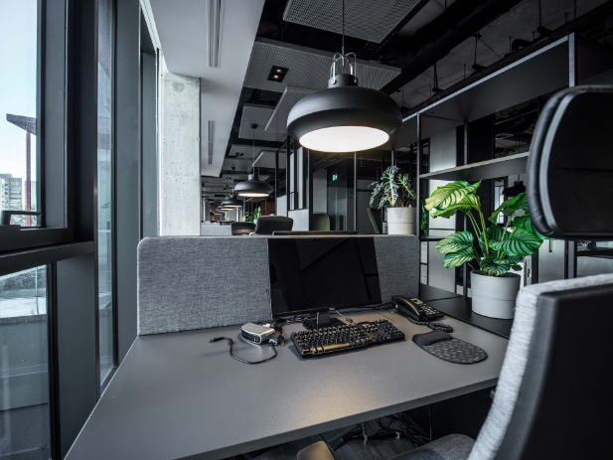
Dobrze zaprojektowane biuro powinno być uszyte na miarę danej organizacji. Mówiąc zatem o biurowych trendach w aranżacji nie mamy na myśli konkretnych zabiegów estetycznych, ale idee, które świadome firmy, mogą zaadaptować na własne potrzeby - zgodnie ze swoją tożsamością. W słowniku osób związanych z branżą nieruchomości komercyjnych na dobre zagościły pojęcia wyznaczające kierunki w projektowaniu. Nie zawsze są one jednak prawidłowo interpretowane. Eksperci Forbis Group wyjaśniają te, najbardziej popularne.

Activity Based Working, czyli… czy naprawdę potrzebujemy biurek?
Idea Activity Based Working to kwintesencja elastyczności. Przestrzeń biurowa zaprojektowana w duchu ABW dzieli się na „tematyczne” strefy przeznaczone do wykonywania różnego rodzaju zadań w ciągu dnia. Próżno szukać tu stanowisk pracy sztywno przypisanych do konkretnych pracowników. Nie ma jednej uniwersalnej recepty na stworzenie idealnego „biura bez biurek”. Wszystko zależy od charakteru działalności danej firmy i rodzaju wykonywanych zadań na poszczególnych stanowiskach. Model ten niekoniecznie musi się sprawdzić w przypadku każdej organizacji, więc zanim zdecydujemy się na rozwiązania ABW, warto dobrze przemyśleć wszelkie za i przeciw – podkreśla Mateusz Laskowski, członek zarządu Forbis Group.

Human-Centered Design, czyli… wszystko jest dla ludzi
Projektując biuro w duchu Human-Centered Design, na pierwszym miejscu stawiamy pracowników, którzy będą użytkowali daną przestrzeń, a zatem ich oczekiwania, potrzeby i tryb pracy. Projektowanie „dla ludzi” to twórcze aranżowanie biur niezwykle praktycznych i przyjemnych w użytkowaniu. Cała przestrzeń, a także przedmioty znajdujące się w jej wnętrzu powinny być intuicyjne. Nie jest to zadanie proste. Projektanci muszą „wejść w buty” użytkowników i zrobić wszystko, aby poznać ich potrzeby, rozkład dnia oraz przyzwyczajenia. Nie zapominamy oczywiście o względach estetycznych – bo przecież w pięknym biurze milej spędza się czas – mówi Mateusz Laskowski.
Biophilic Design, czyli… umiłowanie natury
Życie w mieście i długie godziny spędzane w biurze ograniczają nasz codzienny bezpośredni kontakt z przyrodą, co zazwyczaj negatywnie wpływa na komfort pracy oraz… produktywność. Biophilic Design to nic innego jak projektowanie przestrzeni z uwzględnieniem natury – jej elementów, ale i procesów. W tak zaaranżowanym biurze znajdziemy więc nie tylko dużą ilość roślin, ale także dostęp do naturalnego światła, widoków i cyrkulacji powietrza oraz naturalne materiały, kolory czy tekstury. W centrum takich „zielonych” projektów zawsze jest człowiek – troska o jego zdrowie oraz dobre samopoczucie – podkreśla ekspert Forbis Group.

Agile Workplace, czyli… zwinne biuro
Założenia „manifestu agile” powstały na potrzeby programistów, jednak dość szybko zostały zawłaszczone również przez inne branże. W sporym skrócie: „zwinne metodyki pracy” charakteryzują się znacznie większą elastycznością i dynamizmem niż tradycyjne modele działania. Zakładają stałą wymianę wiedzy, częste testowanie projektu, ciągłe wprowadzanie zmian i ulepszeń. Przedkładają ludzi i interakcje ponad procesy i narzędzia, działające oprogramowanie ponad obszerną dokumentację, współpracę z klientem ponad formalne ustalenia i reagowanie na zmiany ponad podążanie za planem. Agile Workplace jest zatem miejscem przystosowanym do potrzeb „zwinnych” zespołów, „reagującym” na szybkie zmiany podczas wykonywania różnorodnych zadań. Zazwyczaj są to przestrzenie modularne, wyposażone w zróżnicowane strefy (np. do pracy w różnych konfiguracjach i pozycjach, w ciszy i zespołowo, do odpoczynku i regeneracji), tworzące multifunkcyjne „ekosystemy” – mówi Mateusz Laskowski, członek zarządu Forbis Group.

Forbis Group jest firmą projektowo-wykonawczą, jednym z liderów branży fit-out w Polsce. Zajmuje się projektowaniem i aranżacją biur oraz lokali komercyjnych. Ma na swoim koncie ponad 700 realizacji w całej Europie dla takich branż jak Retail, Office, HoReCa, Fitness i Gabinety medyczne. Wyróżnia się holistycznym podejściem – oferuje usługi zarówno z zakresu doradztwa na etapie wyboru miejsca inwestycji, jak i odpowiedniego wykończenia lokalu. Od 2017 roku przynależy do grupy kapitałowej Paged. Konsolidacja kompetencji Forbis Group z doświadczeniem w produkcji mebli oraz zasobami Paged S.A wznosi świadczone usługi na jeszcze wyższy poziom.

Kontakt dla mediów:
Magdalena Dymek
Triple PR, Jaktorowska 5/68, Warszawa
601 542 502
magdalena.dymek@triplepr.pl
www.triplepr.pl

